COMEX金突破关键位，多头行情有望展开
翟璐
从业资格证号：F3020441
投询资格证号：Z0011873
电话：0351-7342558
邮箱：zhailu@hhqh.com.cn

一、9月行情回顾
9月27日美联储货币政策委员会FOMC宣布加息25个基点，将联邦基金目标利率区间上修至2%-2.25%，创2008年以来最高，也符合市场预期，这是美联储今年第三次加息，也是2015年12月开启本轮货币政策紧缩周期以来的第八次。尽管美联储货币政策声明去除了货币政策保持“宽松”的措辞，一度令市场对美联储利率决议解读为鸽派，但点阵图显示2019年仍将加息三次，超过市场预期，帮助美元指数企稳大幅上涨，沪金大幅下跌，盘面看沪金日线已经三角末端向下突破，预计沪金弱势下行，COMEX金下破1192平台位，下跌趋势有望展开，内盘市场经过国庆长假期间，外盘发生了巨大变化，改变9月预期走势。
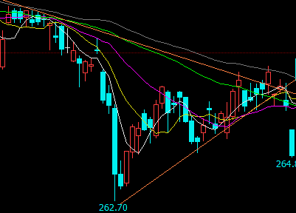
9月沪金走势

二、宏观面
1、美欧经济
数据显示，美国9月新增非农就业人口13.4万人，低于预期18.5万人及前值20.1万人,但美国9月失业率3.7%，好于预期3.8%和前值3.9%，创49年来最低的水平，同时各期限美债收益率进一步刷新多年最高，10年期美债收益率跳涨4.5个基点至3.2309%，创2011年5月以来最高，美国国债收益率的上涨将对美元起到一定的支撑作用，美国9月季调后CPI月率为0.1%，低于预期和前值的0.2%，其他分项数据也均不及预期。同时公布的美国至10月6日当周初请失业金人数录得21.4万人，高于预期的20.6万人及前值的20.7万人。路透认为，因CPI数据仅略低于分析师预期，数据可能不会对美联储12月加息预期产生多大影响。美联储看重的通胀指标核心PCE物价指数年率已连续第四个月达到目标。美国9月零售销售又意外远低于市场预期，月率仅增长0.1%，预期增长0.6%，核心零售销售跌幅更是创下16个月之最。数据公布之后，美元指数一度跌穿95关口支撑
10月初欧盟方面对意大利财政增赤计划预算案表示了强烈不满，迫令意大利政府对预算案进行修改和调整，随后意大利重申2019年赤字占GDP比例为2.4%的目标，并重申2020、2021年分别为2.1%、1.8%的目标，欧盟委员会主席容克表态称，意大利2019年预算草案严重违反欧盟预算规定，欧盟不可能对赞同意大利2019年预算计划，意大利总理孔特表示，该国的预算偏差不如欧盟所说的那么重要，没有理由改动预算案，23日意大利正式回应欧盟：不会改变现有预算方案。目前意大利政府背负有高达2.3万亿欧元的巨债，意大利10年期国债收益率已升至3.58%，为自2013年以来最高水平，这意味着该国政府融资成本上升，经济前景也变得更加脆弱，或将引发第二次欧债危机，避险情绪升温也使得美元指数受到提振，对黄金价格构成压制。
最新一期《世界经济展望》中，IMF将2018及2019年全球经济增速预期均由3.9%下调至3.7%，为2016年7月以来首次下调。IMF同时还下调中美两国经济增速预期，其中2019年美国增速预期由2.7%下调至2.5%，2019年中国经济增速预期由6.4%下调至6.2%，IMF对今年中美两国经济增速预期维持不变，分别为6.6%、2.9%。
2、重大事件
因为记者失踪事件有所发酵，美国和沙特的关系趋于紧张，美国总统特朗普10月18日表示，“显然看似”驻美沙特记者卡舒吉已经死亡，正在等待对该记者失踪事件的调查结果，后果将会“非常严重”，美国财长努钦表示，他将不参加本月在沙特举行的投资会议。
10月20日，美国总统特朗普宣布因俄方违反了条约规定，美国将退出1987年签订的《中导条约》，俄方回应指出，美国该举动并不是突然之举，妄想塑造“单极世界”，在临近中期选举之际，特朗普的支持率是否将受影响会降低。《中导条约》全称是《苏联和美国消除两国中程和中短程导弹条约》，由美国和苏联于1987年12月8日签署，条约规定两国不再保有、生产或试验射程在500公里至5500公里的陆基巡航导弹和弹道导弹。这意味着一个有着30多年历史对全球安全有重大影响的军备控制条约很有可能被废除，事实形成国际局势紧张情绪的加剧，将影响金价走势。

三、供需面
9月份全球黄金支持的交易所交易基金（ETF）持仓量下降了23.7吨，10月前半月全球黄金最大ETF还是在持续抛售黄金，持仓量为为2016年2月18日以来最低持仓量，这与今年4月25日创出2018年全球黄金最大ETF最高持仓量871.20吨相比，这期间全球黄金最大的ETF累计抛售了141.03吨黄金，据世界黄金协会表示，今年迄今为止，黄金协会报告的流出量为42.3吨，显示了黄金在今年的弱势表现。
与此同时，各国央行开始增加黄金储备，IMF最新数据显示，今年9月波兰继续增持黄金，其黄金储备从4.4吨增加至117吨，达到35年来最高水平，匈牙利央行在10月份购买了28.4吨黄金，使其黄金储备从3.1吨猛增10倍至31.5吨，全球最大的黄金上市交易基金SPDR Gold的持金量最近增加近2%，为1月以来最大增幅，CFTC发布的最新数据，截至上周，COMEX黄金期货投机性净头寸增加55842手，使得其原本的净空仓状态转为净多仓，且其净多仓数量为17667手，显示多头氛围开始活跃。

四、美元指数
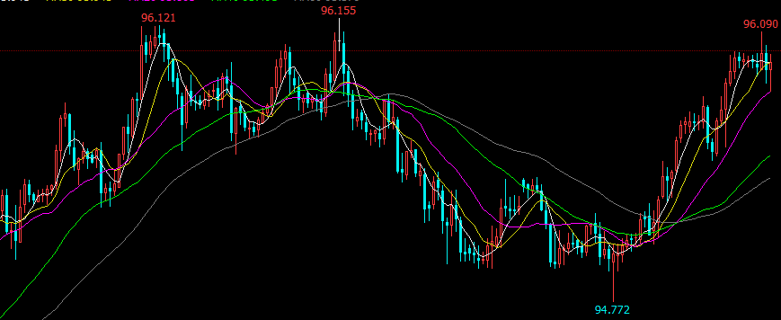
美元指数10月走势
美股大幅下跌叠加美国9月CPI增速回落且不及预期，这令美元承压明显，美元指数大幅回落。美国9月零售销售又意外远低于市场预期，月率仅增长0.1%，预期增长0.6%，核心零售销售跌幅更是创下16个月之最，美元指数一度跌穿95关口支撑，
10月18日美联储公布的最新政策会议纪要显示，美联储官员仍然相信，强调了唯有继续加息才能防止通胀抬头和经济过热，一致认为9月份加息是合理的，将进一步渐进加息，无视美国总统特朗普的多次抨击，提升了市场对美联储将在12月进行今年第四次加息的预期，12月加息25个基点至2.25%--2.5%区间的概率升至81.4%，市场还预期2019年美联储会再加息2-3次，支撑美元指数走高。

五、后市行情研判
国际局势紧张情绪的加剧，因为记者失踪事件有所发酵，美国和沙特的关系趋于紧张，美国将退出1987年签订的《中导条约》，意味着一个有着30多年历史对全球安全有重大影响的军备控制条约很有可能被废除，同时存在大量风险正鼓励投资者从全球股市撤资，寻找避风港地位，黄金因此吸引投资者，CFTC发布的最新数据，COMEX黄金期货投机性净头寸增加55842手，使得其原本的净空仓状态转为净多仓，且其净多仓数量为17667手，显示多头氛围开始活跃。盘面看COMEX金突破60日线关键位置，沪金跟随COMEX金大幅上涨，突破此前的震荡区间，目前行情走势还在多头趋势中。

风险揭示：您应当客观评估自身财务状况、交易经验，确定自身的风险偏好、风险承受能力和服务需求，自行决定是否采纳期货公司提供的报告中所给出的建议。您应当充分了解期货市场变化的不确定性和投资风险，任何有关期货行情的预测都可能与实际情况有差异，若您据此入市操作，您需要自行承担由此带来的风险和损失。
免责声明：本报告的信息均来源于公开资料，本公司对这些信息的准确性和完整性不作任何保证，文中的观点、结论和建议仅供参考，不代表作者对价格涨跌或市场走势的确定性判断，投资者据此做出的任何投资决策与本公司和作者无关。
本报告所载的资料、意见及推测仅反映本公司于发布日的判断，在不同时期，本公司可发出与本报告所载资料、意见及推测不一致的报告，投资者应当自行关注相应的更新或修改。

和合期货投询部
联系电话：0351-7342558
公司网址：http://www.hhqh.com.cn

和合期货有限公司经营范围包括：商品期货经纪业务、金融期货经纪业务、期货投资咨询业务、公开募集证券投资基金销售业务。

